Мягкие игрушки
(Мягкая игрушка "1Toy" , Мягкая игрушка Fancy, Мягкая игрушка "Lava" , Мягкая игрушка из Смоленска, Мягкая игрушка из Белоруссии)
Артикул | Товар | Фотография | Цена
КВ059-172 | Мышь с сердцем мал. (4 цвета) 059/172 | 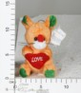 | 19.22 руб.  Категория*: 3 | Цена за штуку
МТ305036 | Хрюшка малая 1в. 305036/480шт/12шт. |  | 25.49 руб.  Категория*: 3 | Цена за штуку
МТ051858 | Подушка с розой 1в. 05-1858 90/6шт | 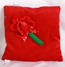 | 73.14 руб.  Категория*: 3 | Цена за штуку
КВ938-27 | Кукла (мальчик, девочка) мал. 24см 938/27 | 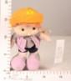 | 76.96 руб.  Категория*: 3 | Цена за штуку
КВ052-223-2 | Игрушка мягкая Подставка для ручек с игрушкой Звери мал. 8,5см в ассорт. 052/223-2 | 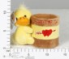 | 87.11 руб.  Категория*: 3 | Цена за штуку
КВ006-355 | Ангел и дьявол мал. 16см 006/355 | 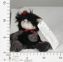 | 88.27 руб.  Категория*: 3 | Цена за штуку
КВ938-199 | Лев с бол. глазами мал. 15см 938/199 | 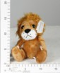 | 95.02 руб.  Категория*: 3 | Цена за штуку
КВ052-206-1 | Собака мал. (2 цвета, лежит) 15см 052/206-1 | 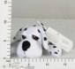 | 96.18 руб.  Категория*: 3 | Цена за штуку
КВ837-93 | Медведь с пуговицей с мехом мал. (сидит) 12см 837/93 | 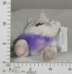 | 98.43 руб.  Категория*: 3 | Цена за штуку
КВ052-390 | Игр.мягк.брелок Человек-паук 15см 052/390 | 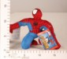 | 99.59 руб.  Категория*: 3 | Цена за штуку
КВ052-728 | Медведь в кофте велюр.№5 14см 052/728 | 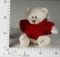 | 101.84 руб.  Категория*: 3 | Цена за штуку
КВ052-507-1 | Игрушка мягкая Кошелек Мордочка мал. 11см 052/507-1 | 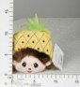 | 103.00 руб.  Категория*: 3 | Цена за штуку
КВ099-229 | Звери велюр. мал. (11 видов) 22см 099/229 | 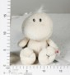 | 103.00 руб.  Категория*: 3 | Цена за штуку
КВ938-4 | Медведь мал.в ассорт.18см 938/4 | 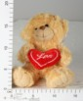 | 105.25 руб.  Категория*: 3 | Цена за штуку
МТ209019-1 | Белка 209019-1/228шт/6шт | 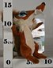 | 107.96 руб.  Категория*: 3 | Цена за штуку
МТ209061 | Динозавр 209061/180шт/6шт | 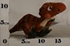 | 112.46 руб.  Категория*: 3 | Цена за штуку
КВ001-535 | Собака средн.(4 вид, сидит) 21см 001/535 | 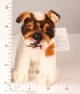 | 116.25 руб.  Категория*: 3 | Цена за штуку
КВ052-940-1 | Кошка с поднятым хвостом мал.23см 052/940-1 | 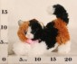 | 117.65 руб.  Категория*: 3 | Цена за штуку
КВ052-35 | Медведь с сердцем с заплатками мал.16см 052/35 | 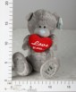 | 121.06 руб.  Категория*: 3 | Цена за штуку
КВ052-097 | Медведь в ассортименте 16см 052/097 | 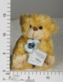 | 121.06 руб.  Категория*: 3 | Цена за штуку
КВ837-96 | Медведь с пуговицей в одежде 12см 837/96 | 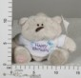 | 123.30 руб.  Категория*: 3 | Цена за штуку
КВ052-206 | Собака с большими глазами мал.(лежит) 21см 052/206 | 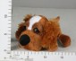 | 125.63 руб.  Категория*: 3 | Цена за штуку
КВ837-95 | Медведь с пуговицей с сердцем мал. (сидит) 17см 837/95 | 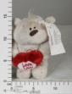 | 125.63 руб.  Категория*: 3 | Цена за штуку
КВ099-160 | Человек синий мал.20см 099/160 | 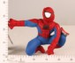 | 126.71 руб.  Категория*: 3 | Цена за штуку
КВ099-251 | Ёжик с сердцем 14см 099/251 | 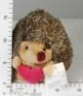 | 126.71 руб.  Категория*: 3 | Цена за штуку
КВ837-77 | Медведь с табличкой мал. (стоит) 17см 837/77 | 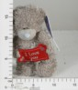 | 126.71 руб.  Категория*: 3 | Цена за штуку
КВ099-147 | Кот аромат. мал. 25см 099/147 | 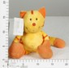 | 131.29 руб.  Категория*: 3 | Цена за штуку
КВ064-170 | Божья коровка мал.(4 цв.) 20см 064/170 | 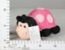 | 133.53 руб.  Категория*: 3 | Цена за штуку
КВ837-76 | Медведь в кофте мал. (стоит) 17см 837/76 | 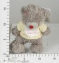 | 133.53 руб.  Категория*: 3 | Цена за штуку
КВ029-10 | Кукла в платье мал.муз.(6вид.) 22см 029/10 | 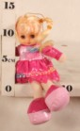 | 136.94 руб.  Категория*: 3 | Цена за штук
Артикул | Товар | Фотография | Цена
КВ029-9 | Кукла в платье муз.(6 цв.) 22см 029/9 | 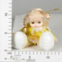 | 136.94 руб.  Категория*: 3 | Цена за штуку
КВ837-26 | Медведь с поцелуем серый/коричневый №6 18см 837/26 | 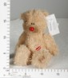 | 136.94 руб.  Категория*: 3 | Цена за штуку
КВ052-727 | Медведь в кофте велюр.№4 18см 052/727 | 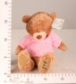 | 140.28 руб.  Категория*: 3 | Цена за штуку
КВ099-248-2 | Медведь в шарфе мал.. 27см 099/248-2 | 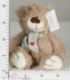 | 144.85 руб.  Категория*: 3 | Цена за штуку
КВ006-31 | Рюкзак Звери с бантом 26см 006/31 | 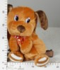 | 149.34 руб.  Категория*: 3 | Цена за штуку
КВ052-937 | Медведь с розовым бантом мал.25см 052/937 | 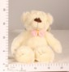 | 151.59 руб.  Категория*: 3 | Цена за штуку
КВ011-56 | Медведь с воздушным шаром в форме сердца мал. (3 цвета) 16см 011/56 | 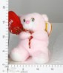 | 151.59 руб.  Категория*: 3 | Цена за штуку
ТНГ0212 | Игрушка мягкая с аксессуарами Shnookies 6шт. в ассорт.(4,5*10*15см) 0212 | 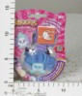 | 155.68 руб.  Категория*: 4 | Цена за штуку
КВ001-638 | Звери с бамбушками мал. 26см 001/638 | 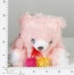 | 160.66 руб.  Категория*: 3 | Цена за штуку
КВ001-636 | Улитка с бусами 17см 001/636 | 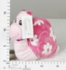 | 167.48 руб.  Категория*: 3 | Цена за штуку
КВ837-72 | Собака в ошейнике мал. 25см 837/72 | 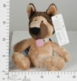 | 167.48 руб.  Категория*: 3 | Цена за штуку
КВ041-3 | Кот с бантом муз. 23см 041/3 | 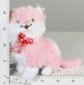 | 168.56 руб.  Категория*: 3 | Цена за штуку
КВ043-24 | Звери с шарфом муз. (3 вида) 24см 043/24 | 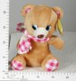 | 170.89 руб.  Категория*: 3 | Цена за штуку
КВ099-270-2 | Собака белая с розовым бантом на голове мал. 23см 099/270-2 | 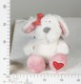 | 174.22 руб.  Категория*: 3 | Цена за штуку
КВ029-3 | Кукла в платье муз.(6вид.) 25см 029/3 | 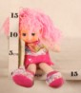 | 175.38 руб.  Категория*: 3 | Цена за штуку
КВ029-4 | Кукла в платье с бантом муз. (6 цветов) 25см 029/4 | 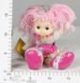 | 178.79 руб.  Категория*: 3 | Цена за штуку
КВ099-249-2 | Кошка с вышитым сердцем мал. 23см 099/249-2 | 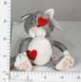 | 179.88 руб.  Категория*: 3 | Цена за штуку
КВ052-717 | Бегемот бол. 25см 052/717 | 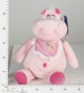 | 179.88 руб.  Категория*: 3 | Цена за штуку
КВ052-527 | Собака мал.(лежит) 20см 052/527 | 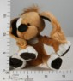 | 181.04 руб.  Категория*: 3 | Цена за штуку
КВ938-228 | Игрушка мягкая Сумочка прямоугольная мал. в ассорт. 20х12см 938/228 | 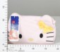 | 182.20 руб.  Категория*: 3 | Цена за штуку
КВ052-302-1 | Медведь с сердцем белый мал. №4 20см.052/302-1 | 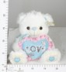 | 187.86 руб.  Категория*: 3 | Цена за штуку
КВ052-084-1 | Кошка с бол.глазами (сидит) 20см 052/084-1 | 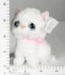 | 195.77 руб.  Категория*: 3 | Цена за штуку
КВ099-260-1 | Белка с орехом мал. 18см 099/260-1 | 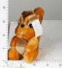 | 202.51 руб.  Категория*: 3 | Цена за штуку
КВ099-250 | Медведь в кофте I love you 30см 099/250 | 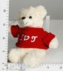 | 203.67 руб.  Категория*: 3 | Цена за штуку
КВ938-696 | Медведь коричневый (4 вида) 35см 938/696 | 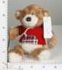 | 203.67 руб.  Категория*: 3 | Цена за штуку
КВ052-404 | Медведь с голубым шарфом мал. (сидит) 23см 052/404 | 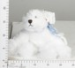 | 207.08 руб.  Категория*: 3 | Цена за штуку
КВ014-154 | Лиса муз.мал.(2 цвета,сидит) 23см.014/154 | 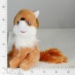 | 209.33 руб.  Категория*: 3 | Цена за штуку
КВ052-35-1 | Медведь с сердцем с заплатками бол.20см 052/35-1 | 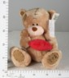 | 210.49 руб.  Категория*: 3 | Цена за штуку
КВ052-147-2 | Медведь в вязанной кофте №4 23см 052/147-2 | 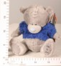 | 210.49 руб.  Категория*: 3 | Цена за штуку
КВ029-37 | Кукла в платье с рисунком муз.(6 цв.) 32см 029/37 | 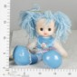 | 214.99 руб.  Категория*: 3 | Цена за штуку
Артикул | Товар | Фотография | Цена
КВ029-34 | Кукла в платье муз.(6 цв.) 32см 029/34 | 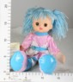 | 218.40 руб.  Категория*: 3 | Цена за штуку
КВ029-30 | Кукла в платье с бантом муз.(6 цв.) 32см 029/30 | 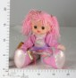 | 218.40 руб.  Категория*: 3 | Цена за штуку
КВ029-31 | Кукла в платье с пуговицами муз.(6 цв.) 32см 029/31 | 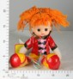 | 218.40 руб.  Категория*: 3 | Цена за штуку
КВ052-51 | Обезьяна с длинным хвостом 22см 052/51 | 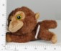 | 220.64 руб.  Категория*: 3 | Цена за штуку
КВ029-38 | Кукла в платье муз.(6 цв.) 32см 029/38 | 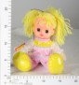 | 221.81 руб.  Категория*: 3 | Цена за штуку
КВ029-28 | Кукла в платье с тесьмой муз.(6 цв.) 32см 029/28 | 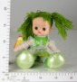 | 221.81 руб.  Категория*: 3 | Цена за штуку
КВ029-32 | Кукла в платье муз.(6 цв.) 32см 029/32 | 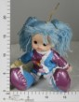 | 221.81 руб.  Категория*: 3 | Цена за штуку
КВ099-257 | Кошка с вышивкой Фрукт мал. 25см 099/257 | 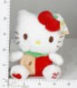 | 227.46 руб.  Категория*: 3 | Цена за штуку
НИ93412 | Медведь серый с сердцем 25см 93412 | 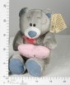 | 229.50 руб.  Категория*: 4 | Цена за штуку
КВ001-628 | Медведь белый с полосатым бантом мал. 28см 001/628 | 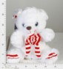 | 231.96 руб.  Категория*: 3 | Цена за штуку
КВ938-69 | Собака кудрявая мал.(лежит) 35см. 938/69 | 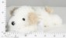 | 234.21 руб.  Категория*: 3 | Цена за штуку
КВ015-18 | Кукла в джинсах и куртке муз.(2цв.) 30см 015/18 | 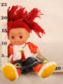 | 235.37 руб.  Категория*: 3 | Цена за штуку
КВ006-273 | Рюкзак Звери 25см 006/273 | 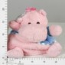 | 236.45 руб.  Категория*: 3 | Цена за штуку
КВ091-522 | Медведь муз. бол. (3 цвета) 25см 091/522 | 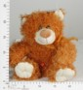 | 236.45 руб.  Категория*: 3 | Цена за штуку
КВ015-27 | Кукла в одежде муз.(3цв.) 30см 015/27 | 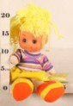 | 238.78 руб.  Категория*: 3 | Цена за штуку
КВ015-24 | Кукла в джинсах муз.(3цв.) 32см 015/24 | 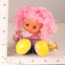 | 238.78 руб.  Категория*: 3 | Цена за штуку
КВ015-22 | Кукла в юбке и полосатой кофте муз.(3цв.) 30см 015/22 | 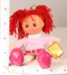 | 238.78 руб.  Категория*: 3 | Цена за штуку
КВ015-25 | Кукла в юбке муз. (3 цвета) 30см 015/25 | 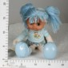 | 238.78 руб.  Категория*: 3 | Цена за штуку
КВ006-610 | Рюкзак Звери с карманом (5 видов) 27см 006/610 | 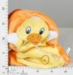 | 244.44 руб.  Категория*: 3 | Цена за штуку
КВ938-68 | Кошка,лев с бол.глазами (лежит) 21см.938/68 | 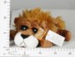 | 245.52 руб.  Категория*: 3 | Цена за штуку
КВ091-741 | Обезьяна с бананом муз.(2 цв.) 20см 091/741 | 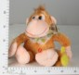 | 246.68 руб.  Категория*: 3 | Цена за штуку
КВ015-2-1 | Кукла в платье с аппликацией муз.(4цв.) 32см 015/2-1 | 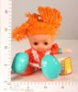 | 248.93 руб.  Категория*: 3 | Цена за штуку
КВ092-340 | Собака с бантом муз. 19см 092/340 | 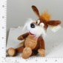 | 248.93 руб.  Категория*: 3 | Цена за штуку
КВ029-16 | Кукла в платье и шляпке муз.(6 цв.) 38см 029/16 | 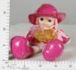 | 250.09 руб.  Категория*: 3 | Цена за штуку
КВ012-4 | Игрушка мягкая Рюкзак Звери с завязкой (4 вида) 25см 012/4 | 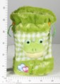 | 250.09 руб.  Категория*: 3 | Цена за штуку
КВ030-292 | Звери с бантом (3 вида) 30см 030/292 | 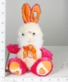 | 250.09 руб.  Категория*: 3 | Цена за штуку
КВ029-20 | Кукла в платье и шляпке муз.(6 цв.) 38см 029/20 | 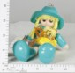 | 253.43 руб.  Категория*: 3 | Цена за штуку
КВ006-611 | Рюкзак Ягодка, фрукт 27см 006/611 | 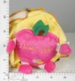 | 255.75 руб.  Категория*: 3 | Цена за штуку
НИ93423 | Медведь серый с сердцем 22см, муз. 93423 | 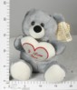 | 255.99 руб.  Категория*: 4 | Цена за штуку
КВ052-704 | Медведь кудрявый в кофте №6 23см 052/704 | 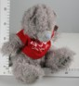 | 256.84 руб.  Категория*: 3 | Цена за штуку
Артикул | Товар | Фотография | Цена
КВ092-235 | Медведь в одежде муз. (3 цвета) 23см 092/235 | 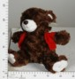 | 258.00 руб.  Категория*: 3 | Цена за штуку
КВ099-249-1 | Кошка с вышитым сердцем средн. 35см 099/249-1 | 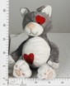 | 259.08 руб.  Категория*: 3 | Цена за штуку
КВ837-28-2 | Медведь в шапке № 3 (стоит) 28см 837/28-2 | 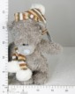 | 259.08 руб.  Категория*: 3 | Цена за штуку
КВ092-268 | Панда с цветком мал. муз. 24см 092/268 | 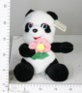 | 259.08 руб.  Категория*: 3 | Цена за штуку
КВ029-11 | Кукла в брючном костюме муз.(6 цв.) 35см 029/11 | 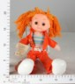 | 267.07 руб.  Категория*: 3 | Цена за штуку
КВ099-271 | Игрушка мягкая Рюкзак Спонджбоб бол. 30см 099/271 | 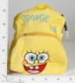 | 267.07 руб.  Категория*: 3 | Цена за штуку
КВ092-341 | Собака с бантом муз. (сидит) 26см 092/341 | 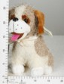 | 268.15 руб.  Категория*: 3 | Цена за штуку
КВ052-302 | Медведь с сердцем белый мал. №3 25см.052/302 | 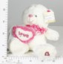 | 271.56 руб.  Категория*: 3 | Цена за штуку
КВ015-1-5 | Кукла в брючном костюме в горошек муз.(4вид.) 36см 015/1-5 | 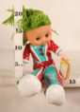 | 274.97 руб.  Категория*: 3 | Цена за штуку
КВ837-13-4 | Медведь в одежде № 5 21см 837/13-4 | 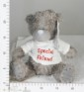 | 280.16 руб.  Категория*: 3 | Цена за штуку
КВ052-513-1 | Медведь с заплатками (мальчик, девочка) мал.052/513-1 | 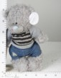 | 281.71 руб.  Категория*: 3 | Цена за штуку
КВ029-14 | Кукла в платье с буквами и сапогах муз.(4 цв.) 40см 029/14 | 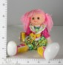 | 282.88 руб.  Категория*: 3 | Цена за штуку
КВ092-448 | Собака мал. (3 цвета) 20см 092/448 | 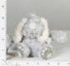 | 282.88 руб.  Категория*: 3 | Цена за штуку
КВ006-271 | Рюкзак Звери в платье (3 вида) 006/271 | 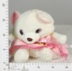 | 287.37 руб.  Категория*: 3 | Цена за штуку
КВ052-618 | Медведь коричневый с шарфом №5 25см 052/618 | 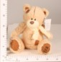 | 291.94 руб.  Категория*: 3 | Цена за штуку
КВ052-563 | Медведь с розовым бантом средн.35см 052/563 | 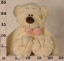 | 293.03 руб.  Категория*: 3 | Цена за штуку
КВ052-3 | Кот аромат. бол. 36см 052/3 | 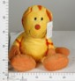 | 293.03 руб.  Категория*: 3 | Цена за штуку
КВ052-064-2 | Медведь в кофте (блестящая травка) № 6 23см 052/064-2 | 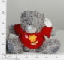 | 293.03 руб.  Категория*: 3 | Цена за штуку
В6807В | Игрушка мягкая Собачка с чипом в/п 20 см 6807В | 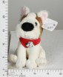 | 301.17 руб.  Категория*: 4 | Цена за штуку
В6828В | Игрушка мягкая Медведь с чипом в/п 31 см 6828В | 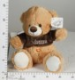 | 301.17 руб.  Категория*: 4 | Цена за штуку
В6810В | Игрушка мягкая Собачка с чипом в/п 20 см 6810В | 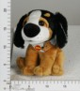 | 301.90 руб.  Категория*: 4 | Цена за штуку
Т55169 | sochi2014.ru мягк.Белый мишка с шарфом 20см, бирка Т55169 | 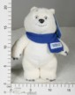 | 302.02 руб.  Категория*: 4 | Цена за штуку
КВ001-609-2 | Собака в платье мал. (лежит) 45см 001/609-2 | 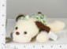 | 302.10 руб.  Категория*: 3 | Цена за штуку
КВ837-24 | Медведь с поцелуем серый/коричневый №4 30см.837/24 | 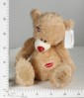 | 304.34 руб.  Категория*: 3 | Цена за штуку
КВ052-924 | Медведь с магнитом №3 30см.052/924 | 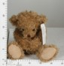 | 305.51 руб.  Категория*: 3 | Цена за штуку
КВ092-345 | Лев муз. мал. 19см 092/345 | 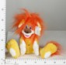 | 311.16 руб.  Категория*: 3 | Цена за штуку
В6804В | Игрушка мягкая Собачка с чипом в/п 21 см 6804В | 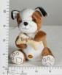 | 311.87 руб.  Категория*: 4 | Цена за штуку
КВ052-078-1 | Медведь в комбинезоне с капюшоном мал.32см.052/078-1 | 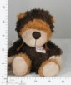 | 319.07 руб.  Категория*: 3 | Цена за штуку
В6803В | Игрушка мягкая Собачка с чипом в/п 19см 6803В | 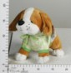 | 325.88 руб.  Категория*: 4 | Цена за штуку
ТНГ0201 | Игрушка мягкая с аксессуарами Shnooks 6шт. в ассорт.(26,5*2,8*29,3см) 0201 |  | 331.52 руб.  Категория*: 4 | Цена за штуку
Артикул | Товар | Фотография | Цена
КВ099-272-1 | Игрушка мягкая Рюкзак Спонджбоб с боковыми карманами 30см 099/272-1 | 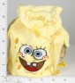 | 348.52 руб.  Категория*: 3 | Цена за штуку
В6826В | Игрушка мягкая Медведь с чипом в/п 26 см 6826В | 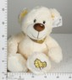 | 350.62 руб.  Категория*: 4 | Цена за штуку
КВ006-528 | Поезд средн.28см 006/528 | 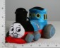 | 350.77 руб.  Категория*: 3 | Цена за штуку
КВ08-331 | Медведь с блестящим сердцем мал. 29см 08/331 | 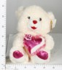 | 350.77 руб.  Категория*: 3 | Цена за штуку
КВ032-3 | Игрушка мягкая Сумка с вышивкой (8 видов) 32см.032/3 | 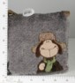 | 371.15 руб.  Категория*: 3 | Цена за штуку
КВ052-373 | Меведь с красным шарфом №2 (лежит) 50см 052/373 | 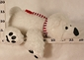 | 375.64 руб.  Категория*: 3 | Цена за штуку
КВ052-172-1 | Медведь с сердцем белый № 2 35см 052/172-1 | 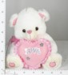 | 383.55 руб.  Категория*: 3 | Цена за штуку
КВ938-69-1 | Собака кудрявая бол.(лежит) 45см. 938/69-1 | 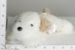 | 394.86 руб.  Категория*: 3 | Цена за штуку
КВ052-923 | Медведь с магнитом средн.40см 052/923 | 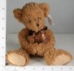 | 397.19 руб.  Категория*: 3 | Цена за штуку
КВ837-28-1 | Медведь в шапке № 2 (стоит) 40см 837/28-1 | 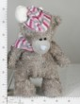 | 397.19 руб.  Категория*: 3 | Цена за штуку
КВ099-249 | Кошка с вышитым сердцем бол. 45см 099/249 | 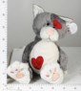 | 399.44 руб.  Категория*: 3 | Цена за штуку
КВ041-1-1 | Кошка яркая мал. (лежит) 42см 041/1 | 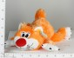 | 401.68 руб.  Категория*: 3 | Цена за штуку
КВ052-670 | Медведь кудрявый в кофте №3 35см 052/670 | 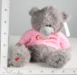 | 408.50 руб.  Категория*: 3 | Цена за штуку
В6835В | Игрушка мягкая Медведь с чипом в/п 30 см 6835В | 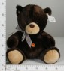 | 410.04 руб.  Категория*: 4 | Цена за штуку
КВ086-6 | Тигр 24см 086/6 | 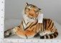 | 417.49 руб.  Категория*: 3 | Цена за штуку
КВ052-426-1 | Медведь с надписью Love на ноге № 4 32см 052/426-1 | 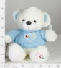 | 417.49 руб.  Категория*: 3 | Цена за штуку
КВ052-915 | Медведь кудрявый в шарфе с сумкой №5 30см 052/915 | 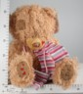 | 418.66 руб.  Категория*: 3 | Цена за штуку
КВ938-52 | Заяц с шарфом мал.43см.938/52 | 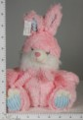 | 433.38 руб.  Категория*: 3 | Цена за штуку
ХС15564 | Мягкая игрушка Джорж, озвуч. 15564 | 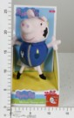 | 445.77 руб.  Категория*: 3 | Цена за штуку
КВ938-42 | Медведь с конфетой мал. 45см.938/42 | 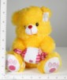 | 450.35 руб.  Категория*: 3 | Цена за штуку
КВ001-585 | Звери с вышивкой I love you мал. (2 вида) 45см 001/585 | 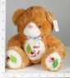 | 450.35 руб.  Категория*: 3 | Цена за штуку
КВ837-36 | Медведь с заплатками в кофте № 5 (грубый мех) 30см 837/36 | 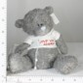 | 453.76 руб.  Категория*: 3 | Цена за штуку
КВ938-231 | Овечка (мальчик, девочка) средн. 40см 938/231 | 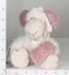 | 465.08 руб.  Категория*: 3 | Цена за штуку
КВ938-98 | Медведь с бантом №4 (на животе следы) 45см 938/98 | 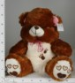 | 467.33 руб.  Категория*: 3 | Цена за штуку
КВ001-627-1 | Собака с капроновым бантом средн. 50см 001/627-1 | 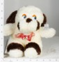 | 467.33 руб.  Категория*: 3 | Цена за штуку
КВ938-45 | Медведь с сердцем с вышивкой мал.45см.938/45 | 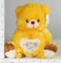 | 469.57 руб.  Категория*: 3 | Цена за штуку
КВ052-517 | Медведь с шарфом №4 32см.052/517 | 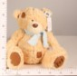 | 474.07 руб.  Категория*: 3 | Цена за штуку
КВ938-746 | Медведь с темным клетчатым бантом № 4 45см 938/746 | 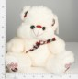 | 478.64 руб.  Категория*: 3 | Цена за штуку
КВ006-64 | Собака с серыми ушами мал. 45см 006/64 | 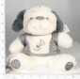 | 488.79 руб.  Категория*: 3 | Цена за штуку
В5525 | Игрушка мягкая в ассорт., танцует и поет | 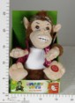 | 489.43 руб.  Категория*: 4 | Цена за штук
Артикул | Товар | Фотография | Цена
КВ052-59 | Медведь с капроновым бантом средн.50см 052/59 | 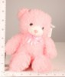 | 494.45 руб.  Категория*: 3 | Цена за штуку
КВ052-562 | Медведь с розовым бантом бол.50см 052/562 | 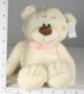 | 497.86 руб.  Категория*: 3 | Цена за штуку
КВ006-168 | Подушка - одеяло 35см 006/168 | 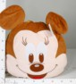 | 500.11 руб.  Категория*: 3 | Цена за штуку
В5521 | Игрушка мягкая в ассорт., танцует и поет | 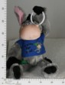 | 512.01 руб.  Категория*: 4 | Цена за штуку
В5519 | Игрушка мягкая Обезьянка танцует и поет | 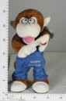 | 521.74 руб.  Категория*: 4 | Цена за штуку
В5238В | Собака на бат. Музыкальная,танцует, дистанционное упраление(вперед, стоп) 5238В (24шт) | 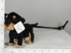 | 535.89 руб.  Категория*: 4 | Цена за штуку
КВ092-44 | Медведь в одежде (мальчик, девочка) 38см 092/44 | 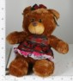 | 544.28 руб.  Категория*: 3 | Цена за штуку
КВ092-239 | Звери с бантом (2 вида) 38см 092/239 | 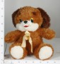 | 557.85 руб.  Категория*: 3 | Цена за штуку
КВ070-7 | Медведь, заяц с бантом 50см 070/7 | 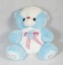 | 565.75 руб.  Категория*: 3 | Цена за штуку
КВ006-604 | Собака белая мал. 55см 006/604 | 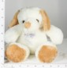 | 565.75 руб.  Категория*: 3 | Цена за штуку
КВ092-381 | Медведь с бантом (2 цвета) 40см 092/381 | 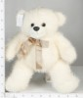 | 572.57 руб.  Категория*: 3 | Цена за штуку
КВ092-271 | Звери с бантом (3 вида) 38см 092/271 | 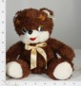 | 572.57 руб.  Категория*: 3 | Цена за штуку
КВ052-172 | Медведь с сердцем белый № 1 45см 052/172 | 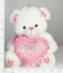 | 578.23 руб.  Категория*: 3 | Цена за штуку
КВ006-608 | Медведь с длинным ворсом мал. 40см 006/608 | 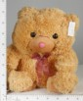 | 579.31 руб.  Категория*: 3 | Цена за штуку
КВ052-096-1 | Рюкзак Машина средн. 42см 052/096-1 | 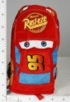 | 588.38 руб.  Категория*: 3 | Цена за штуку
ХС15572 | Мягкая игрушка Волшебное превращение, в асc 15572 | 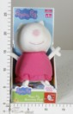 | 590.13 руб.  Категория*: 3 | Цена за штуку
44508Д | Мяг.игр.со стихами РЫЖИЙ ЛЕВ 44508 | 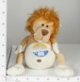 | 594.53 руб.  Категория*: 4 | Цена за штуку
КВ001-495 | Собака 34см (сидит) 001/495 в асс. | 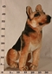 | 598.53 руб.  Категория*: 3 | Цена за штуку
КВ057-9 | Медведь с сердцем с вышитыми сердцами бол. (2 цвета) 55см 057/9 | 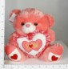 | 613.26 руб.  Категория*: 3 | Цена за штуку
В25870В | Игрушка мягкая Единорог на бат., поет песенку, светится рог, в/к, 30 см | 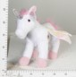 | 615.61 руб.  Категория*: 4 | Цена за штуку
КВ092-310 | Собака, медведь с цветком 39см 092/310 | 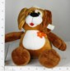 | 617.83 руб.  Категория*: 3 | Цена за штуку
КВ052-064 | Медведь в кофте (блестящая травка) № 4 35см 052/064 | 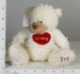 | 622.33 руб.  Категория*: 3 | Цена за штуку
КВ938-90 | Медведь с бантом (3цв.) №3 50см 938/90 | 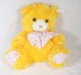 | 626.82 руб.  Категория*: 3 | Цена за штуку
В1111S-2 | Игрушка мягкая на бат. обезьяна черная (горилла) 5628B/FM1111S-2 | 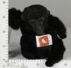 | 634.07 руб.  Категория*: 4 | Цена за штуку
В1111S-4 | Игрушка мягкая на бат. кот серый 5628B/FM1111S-4 | 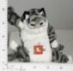 | 634.07 руб.  Категория*: 4 | Цена за штуку
В1111S-3 | Игрушка мягкая на бат. собака коричневая 5628B/FM1111S-3 | 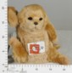 | 634.07 руб.  Категория*: 4 | Цена за штуку
КВ052-266 | Медведь кудрявый в кофте №4 40см 052/266 | 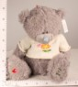 | 646.12 руб.  Категория*: 3 | Цена за штуку
КВ067-12 | Медведь с сердцем с бантом на голове средн. 45см 067/12 | 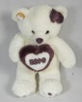 | 659.68 руб.  Категория*: 3 | Цена за штуку
КВ092-306 | Слон с мал. сердцем (2 цвета) 39см 092/306 | 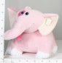 | 671.00 руб.  Категория*: 3 | Цена за штуку
КВ938-12-1 | Медведь с вышитыми лапами №3 50см 938/12-1 | 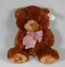 | 685.72 руб.  Категория*: 3 | Цена за штуку
Артикул | Товар | Фотография | Цена
КВ001-71 | Собака мал. 55см 001/71 | 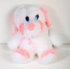 | 701.53 руб.  Категория*: 3 | Цена за штуку
КВ006-644 | Медведь со звездой на груди мал. 65см 006/644 | 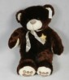 | 701.53 руб.  Категория*: 3 | Цена за штуку
КВ001-616-1 | Медведь с бантом темно-зеленый мал. 65см 001/616-1 | 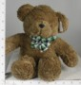 | 703.78 руб.  Категория*: 3 | Цена за штуку
КВ052-096-2 | Рюкзак Машина бол. 50см 052/096-2 | 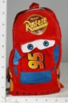 | 706.03 руб.  Категория*: 3 | Цена за штуку
ТНГ0203 | Игрушка мягкая 20см Shnooks Big 6шт. в ассорт.(4,5*10*15см) 0203 | 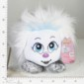 | 711.20 руб.  Категория*: 4 | Цена за штуку
В6694 | Собака на бат. ходит и поет, на мягком поводке в ассорт.6694 (24шт) | 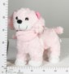 | 722.64 руб.  Категория*: 4 | Цена за штуку
КВ938-34 | Медведь с сердцем светлый средн.50см.938/34 | 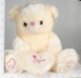 | 723.00 руб.  Категория*: 3 | Цена за штуку
В6693 | Собака на бат. ходит и поет,на мягком поводке 6693 (24шт) | 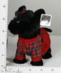 | 724.48 руб.  Категория*: 4 | Цена за штуку
КВ001-407-2 | Медведь с вышивкой Angel Babyсредн.60см 001/407-2 | 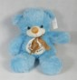 | 760.35 руб.  Категория*: 3 | Цена за штуку
КВ006-607 | Медведь с длинным ворсом средн. 50см 006/607 | 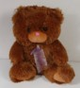 | 793.21 руб.  Категория*: 3 | Цена за штуку
КВ938-12 | Медведь с вышитыми лапами №2 55см 938/12 | 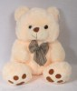 | 841.81 руб.  Категория*: 3 | Цена за штуку
КВ001-611 | Медведь с полосатым бантом 70см 001/611 | 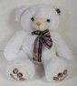 | 844.13 руб.  Категория*: 3 | Цена за штуку
КВ092-295 | Звери со слюнявчиком бол. (3 вида) 48см 092/295 | 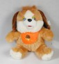 | 848.63 руб.  Категория*: 3 | Цена за штуку
ХС18010 | Мягкая игрушка Птичка-подушка,45см,со зв.,в асс. 18010 | 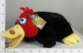 | 900.80 руб.  Категория*: 3 | Цена за штуку
КВ938-47 | Медведь с вышивкой You Love на лапах № 2 65см 938/47 | 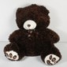 | 923.34 руб.  Категория*: 3 | Цена за штуку
КВ837-34 | Медведь с заплатками с шарфом № 3 (грубый мех) 45см 837/34 | 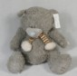 | 930.08 руб.  Категория*: 3 | Цена за штуку
ХС18009 | Мягкая игрушка Большая птичка,30см,со зв.,в асс. 18009 | 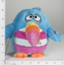 | 940.97 руб.  Категория*: 3 | Цена за штуку
КВ938-71 | Собака с вышивкой бол.(лежит) 70см.938/71 | 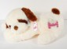 | 979.91 руб.  Категория*: 3 | Цена за штуку
КВ001-380 | Медведь в платье с надписью Dream 55см 001/380 | 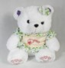 | 990.06 руб.  Категория*: 3 | Цена за штуку
КВ052-38-1 | Медведь в вязанной кофте средн.75см 052/38 | 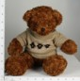 | 1043.23 руб.  Категория*: 3 | Цена за штуку
КВ006-643 | Медведь со звездой на груди средн. 85см 006/643 | 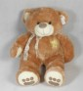 | 1046.64 руб.  Категория*: 3 | Цена за штуку
КВ099-274 | Собака бол. (сидит) 50см 099/274 | 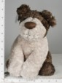 | 1051.13 руб.  Категория*: 3 | Цена за штуку
КВ001-490 | Собака 68 см (лежит) 001/490 |  | 1165.45 руб.  Категория*: 3 | Цена за штуку
КВ001-407 | Медведь с вышивкой Angel Babyбол.70см 001/407 | 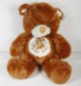 | 1173.35 руб.  Категория*: 3 | Цена за штуку
КВ938-745 | Медведь с темным клетчатым бантом № 3 65см 938/745 | 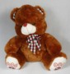 | 1180.17 руб.  Категория*: 3 | Цена за штуку
КВ086-23 | Леопард 68см 086/23 | 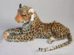 | 1229.93 руб.  Категория*: 3 | Цена за штуку
КВ086-13 | Тигр белый 68см 086/13 | 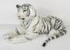 | 1250.31 руб.  Категория*: 3 | Цена за штуку
КВ006-606 | Медведь корич./белый бол.65см 006/606 | 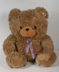 | 1329.51 руб.  Категория*: 3 | Цена за штуку
КВ938-100 | Медведь с сердцем (3 цвета) № 1 85см 938/100 | 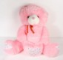 | 1468.70 руб.  Категория*: 3 | Цена за штуку
КВ092-328 | Лев средн. 60см 092/328 | 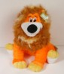 | 1534.35 руб.  Категория*: 3 | Цена за штуку
Артикул | Товар | Фотография | Цена
КВ052-946 | Медведь кудрявый с цветком № 2 60см 052/946 | 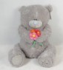 | 1545.66 руб.  Категория*: 3 | Цена за штуку
КВ086-2 | Тигр 96см 086/2 | 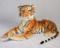 | 1672.37 руб.  Категория*: 3 | Цена за штуку
КВ075-8 | Звери с сердцем бол. (3 вида) 85см 075/8 | 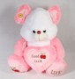 | 2362.59 руб.  Категория*: 3 | Цена за штуку
КВ837-32-1 | Медведь с заплатками с шарфом № 1 (грубый мех) 80см 837/32 | 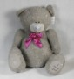 | 2872.85 руб.  Категория*: 3 | Цена за штуку

Мягкая игрушка "1Toy"
Артикул | Товар | Фотография | Цена
Т50315 | 1toy мяг.магнит мишка Рос.флаг руки,ноги двигаются | 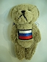 | 38.30 руб.  Категория*: 4 | Цена за штуку
Т50348 | 1toy мяг.липучка на стекло мишка в футб.Росс.флаг | 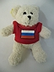 | 54.21 руб.  Категория*: 4 | Цена за штуку
Т50339 | 1toy мяг.мишка полярн.в свитере флаг Россия 13см 2 | 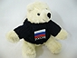 | 67.76 руб.  Категория*: 4 | Цена за штуку
Т50883 | 1toy плюш люкс Жираф сидячий,рыжий 21см | 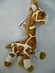 | 95.16 руб.  Категория*: 4 | Цена за штуку
Т50340 | 1toy мяг.мишка полярн.в свитере флаг Россия 16см 2 | 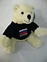 | 98.99 руб.  Категория*: 4 | Цена за штуку
Т50882 | 1toy плюш люкс Жираф сидячий,рыжий 28см | 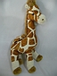 | 139.35 руб.  Категория*: 4 | Цена за штуку
Т50889 | 1toy плюш люкс Лайка лежачая,серая в комбинезоне н | 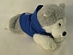 | 170.28 руб.  Категория*: 4 | Цена за штуку
Т50881 | 1toy плюш люкс Жираф сидячий,рыжий 35см | 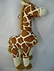 | 186.48 руб.  Категория*: 4 | Цена за штуку
Т55173 | sochi2014.ru мягк.Зайка с бантом 20см,бирка Т55173 | 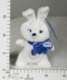 | 302.02 руб.  Категория*: 4 | Цена за штуку
Т55174 | sochi2014.ru мягк.Зайка с бантом 25см,бирка |  | 375.70 руб.  Категория*: 4 | Цена за штуку
Т55346 | sochi2014.ru мягк.Зайка с бантом 25см,бирка Т55346 | 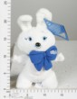 | 375.70 руб.  Категория*: 4 | Цена за штуку
Т55170 | sochi2014.ru мягк.Белый Мишка с шарфом 25см,бирка | 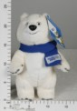 | 408.44 руб.  Категория*: 4 | Цена за штуку
Т55342 | sochi2014.ru мягк.Белый Мишка с шарфом 25см,бирка Т55342 | 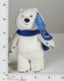 | 408.44 руб.  Категория*: 4 | Цена за штуку
Т55176 | sochi2014.ru мягк.Леопард с поясом 25см,бирка | 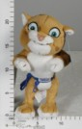 | 441.18 руб.  Категория*: 4 | Цена за штуку
Т55194 | sochi2014.ru мягк.Белый Мишка с шарфом 20см,бирка | 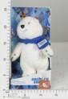 | 441.18 руб.  Категория*: 4 | Цена за штуку
Т55348 | sochi2014.ru мягк.Леопард с поясом 23см,бирка Т55348 | 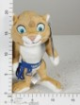 | 441.18 руб.  Категория*: 4 | Цена за штуку
Т55197 | sochi2014.ru мягк.Зайка с бантом 20см, кор Т55197 | 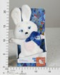 | 441.18 руб.  Категория*: 4 | Цена за штуку
Т55200 | sochi2014.ru мягк.Леопард с поясом 23см,бирка Т55200 | 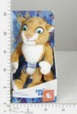 | 539.41 руб.  Категория*: 4 | Цена за штуку
Т55177 | sochi2014.ru мягк.Леопард с поясом 28см,бирка | 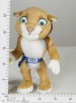 | 621.25 руб.  Категория*: 4 | Цена за штуку
Т55178 | sochi2014.ru мягк.Леопард с поясом 36см,бирка | 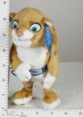 | 899.56 руб.  Категория*: 4 | Цена за штуку
Мягкая игрушка Fancy
Артикул | Товар | Фотография | Цена
КР1002 | ЦВК01/М Мальчик-цветок муз. | 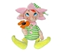 | 333.89 руб.  Категория*: 3 | Цена за штуку
КР097 | ЗСК01М Заяц-сказочник муз. | 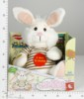 | 984.35 руб.  Категория*: 3 | Цена за штуку
КР096 | КТС01М Кот-сказочник муз. | 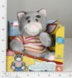 | 984.35 руб.  Категория*: 3 | Цена за штуку
КР598 | КУМ01М Кот усатый моряк | 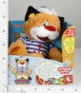 | 984.35 руб.  Категория*: 3 | Цена за штуку
Мягкая игрушка "Lava"
Артикул | Товар | Фотография | Цена
ЛА8069В | Солнце в кедах муз. 144шк | 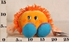 | 139.92 руб.  Категория*: 3 | Цена за штуку
ЛА8691 | Цветок нежный муз. (180ш/к) | 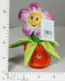 | 139.92 руб.  Категория*: 3 | Цена за штуку
ЛА8065 | Подсолнух муз. (156ш/к) | 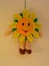 | 146.27 руб.  Категория*: 3 | Цена за штуку
ЛА8069 | Солнце муз.(144ш/к) |  | 146.27 руб.  Категория*: 3 | Цена за штуку
ЛА8398 | Цветок подвесной двухцветный муз.(180ш/к) | 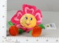 | 146.27 руб.  Категория*: 3 | Цена за штуку
ЛА8673 | Подсолнух с божьей коровкой муз. (162ш/к) | 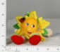 | 146.27 руб.  Категория*: 3 | Цена за штуку
ЛА8230 | Солнышко с хвостиками муз.(144ш/к.) | 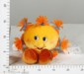 | 152.61 руб.  Категория*: 3 | Цена за штуку
ЛА8546В | Медвежонок Масик белый муз.(132ш/к) | 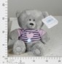 | 158.96 руб.  Категория*: 3 | Цена за штуку
ЛА8546Н | Медвежонок Масик с вышитыми цветами муз.(132ш/к) | 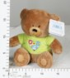 | 158.96 руб.  Категория*: 3 | Цена за штуку
ЛА8733В | Медвежонок Сэмми коричневый с бантом муз. (144ш/к) 8733В | 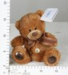 | 158.96 руб.  Категория*: 3 | Цена за штуку
ЛА8546 | Медвежонок Масик с золотой бабочкой муз.(132ш/к) | 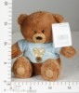 | 165.30 руб.  Категория*: 3 | Цена за штуку
ЛА8594 | Пчелка малая муз.(126ш/к) | 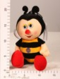 | 165.30 руб.  Категория*: 3 | Цена за штуку
ЛА8546G | Медвежонок Масик в маечке с ромашкой муз.(132ш/к) | 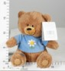 | 165.30 руб.  Категория*: 3 | Цена за штуку
ЛА8533Е | Медведь Берни декоративный муз. (132ш/к) | 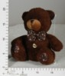 | 165.30 руб.  Категория*: 3 | Цена за штуку
ЛА8546F | Медвежонок Масик в маечке с вишнями муз. (132ш/к) | 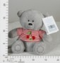 | 165.30 руб.  Категория*: 3 | Цена за штуку
ЛА8546S | Медвежонок Масик с бантиком муз.(132ш/к) | 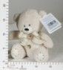 | 165.30 руб.  Категория*: 3 | Цена за штуку
ЛА8546Q | Медвежонок Масик с вышитыми пятками муз.(132ш/к) | 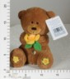 | 165.30 руб.  Категория*: 3 | Цена за штуку
ЛА8546U | Медвежонок Масик белый в красной кофточке муз.(132ш/к) | 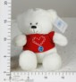 | 165.30 руб.  Категория*: 3 | Цена за штуку
ЛА8533J | Медведь Берни с декоративным бантом малый муз. (132ш/к) | 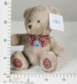 | 165.30 руб.  Категория*: 3 | Цена за штуку
ЛА8546К | Медвежонок Масик с блестящим цветком муз.(132ш/к) | 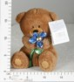 | 171.63 руб.  Категория*: 3 | Цена за штуку
ЛА8546M | Медвежонок Масик белый в матроске муз.(132ш/к) | 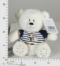 | 171.63 руб.  Категория*: 3 | Цена за штуку
ЛА8546L | Медвежонок Масик белый в футболке с вышивкой муз. (132ш/к) | 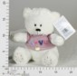 | 171.63 руб.  Категория*: 3 | Цена за штуку
ЛА8546R | Медвежонок Масик в свитере с короной муз.(132ш/к) | 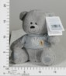 | 171.63 руб.  Категория*: 3 | Цена за штуку
ЛА8533F | Медведь Берни в жилетке малый муз.(132ш/к) | 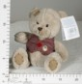 | 171.63 руб.  Категория*: 3 | Цена за штуку
ЛА8733К | Медвежонок Сэмми в голубой кофточке муз. (144ш/к) | 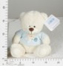 | 171.63 руб.  Категория*: 3 | Цена за штуку
ЛА996 | Поросенок-малыш муз.(84ш/к) | 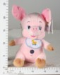 | 177.98 руб.  Категория*: 3 | Цена за штуку
ЛА8595 | Бабочка малая муз.(126ш/к) | 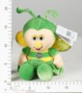 | 177.98 руб.  Категория*: 3 | Цена за штуку
ЛА176В | Кошка 2-х цветная мини.муз. (84ш/к) | 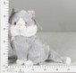 | 177.98 руб.  Категория*: 3 | Цена за штуку
ЛА8669 | Бегемотик с декоратив. пятками муз. (108ш/к) 8669 | 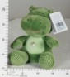 | 177.98 руб.  Категория*: 3 | Цена за штуку
ЛА8733А | Медвежонок Сэмми в клетчатых штанишках муз. (144ш/к) 8733А | 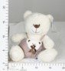 | 177.98 руб.  Категория*: 3 | Цена за штуку
Артикул | Товар | Фотография | Цена
ЛА8733D | Медвежонок Сэмми в свитере с сердечком муз. (144ш/к) | 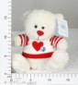 | 177.98 руб.  Категория*: 3 | Цена за штуку
ЛА8733L | Медвежонок в розовой кофточке муз. (144ш/к) | 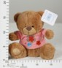 | 177.98 руб.  Категория*: 3 | Цена за штуку
ЛА8733N | Медвежонок Сэмми с красной каллой муз. (144ш/к) | 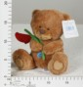 | 177.98 руб.  Категория*: 3 | Цена за штуку
ЛА8690 | Божья коровка с пуговицами муз. 8690 | 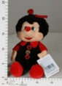 | 184.32 руб.  Категория*: 3 | Цена за штуку
ЛА8623 | Котёнок в слюнявчике муз. (102ш/к) | 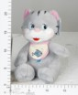 | 184.32 руб.  Категория*: 3 | Цена за штуку
ЛА8733F | Медвежонок Сэмми с васильками муз. (144ш/к) | 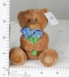 | 184.32 руб.  Категория*: 3 | Цена за штуку
ЛА8677 | Лисёнок-малыш муз.(102шк) 8677 | 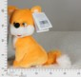 | 189.05 руб.  Категория*: 3 | Цена за штуку
ЛА8733Е | Медвежонок Сэмми с ромашками (144ш/к) 8733Е | 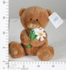 | 189.05 руб.  Категория*: 3 | Цена за штуку
ЛА8245В | Цветик-семицветик муз.(96ш/к) | 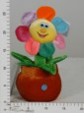 | 190.67 руб.  Категория*: 3 | Цена за штуку
ЛА858А | Лошадь малая муз.(96ш/к) | 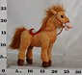 | 190.67 руб.  Категория*: 3 | Цена за штуку
ЛА708В | Пони мини муз.(96ш/к.) | 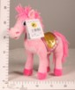 | 190.67 руб.  Категория*: 3 | Цена за штуку
ЛА1020А | Котенок сидящий малый муз.(84 ш/к) | 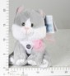 | 190.67 руб.  Категория*: 3 | Цена за штуку
ЛА698В | Лошадка Пэгги малая муз.(96 ш/к) | 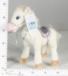 | 190.67 руб.  Категория*: 3 | Цена за штуку
ЛА1054 | Медведь декоративный мини.муз. (84ш/к) | 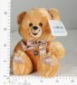 | 190.67 руб.  Категория*: 3 | Цена за штуку
ЛА1054А | Медведь декоративный светлый мини.муз.(84ш/к) | 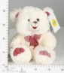 | 190.67 руб.  Категория*: 3 | Цена за штуку
ЛА8733G | Медвежонок Сэмми с маками муз. (144ш/к) 8733G | 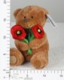 | 190.67 руб.  Категория*: 3 | Цена за штуку
ЛА8225 | Цветик-семицветик яркий муз.(96ш/к) |  | 195.55 руб.  Категория*: 3 | Цена за штуку
ЛА8072 | Лягушонок длинноногий муз. (84ш/к) | 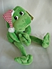 | 197.01 руб.  Категория*: 3 | Цена за штуку
ЛА8496s | Земляника (цветок) муз.(60ш/к) | 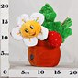 | 197.01 руб.  Категория*: 3 | Цена за штуку
ЛА8704 | Слоненок с косынкой муз. (96 ш/к) | 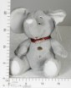 | 197.01 руб.  Категория*: 3 | Цена за штуку
ЛА8692 | Подсолнух с божьей коровкой в горшке муз. (96ш/к) | 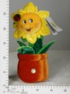 | 197.01 руб.  Категория*: 3 | Цена за штуку
ЛА8742 | Щенок Бася муз.(90ш/к) | 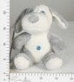 | 197.01 руб.  Категория*: 3 | Цена за штуку
ЛА8462А | Божья коровка в штанишках малая муз.(108ш/к) | 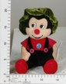 | 197.01 руб.  Категория*: 3 | Цена за штуку
ЛА8206 | Солнышко с косичкой муз.(66ш/к) |  | 203.36 руб.  Категория*: 3 | Цена за штуку
ЛА8516А | Медведь коричн.классический малый муз. 78шк | 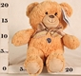 | 203.36 руб.  Категория*: 3 | Цена за штуку
ЛА8615 | Пудель сидящий муз.(96ш/к) | 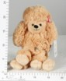 | 203.36 руб.  Категория*: 3 | Цена за штуку
ЛА8681 | Пудель сиреневый (жёлтый) муз. | 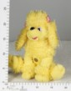 | 203.36 руб.  Категория*: 3 | Цена за штуку
ЛА8679 | Цветок с резными лепестками муз. (96ш/к) | 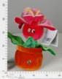 | 203.36 руб.  Категория*: 3 | Цена за штуку
ЛА8631 | Мишутка розовый (желтый) муз.(72ш/к) | 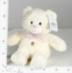 | 208.56 руб.  Категория*: 3 | Цена за штуку
ЛА1088 | Щенок с бантиком лежащий муз.(72ш/к) | 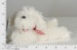 | 208.56 руб.  Категория*: 3 | Цена за штуку
Артикул | Товар | Фотография | Цена
ЛА624А | Кукла-пчелка малая муз. (78ш/к) | 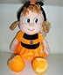 | 209.69 руб.  Категория*: 3 | Цена за штуку
ЛА8576 | Пудель стоящий муз.(84ш/к) | 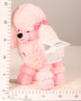 | 209.69 руб.  Категория*: 3 | Цена за штуку
ЛА1110 | Львенок Вилли муз. (72ш/к) | 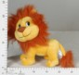 | 209.69 руб.  Категория*: 3 | Цена за штуку
ЛА1147 | Лошадь черная с попоной муз.(96ш/к) | 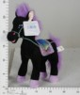 | 209.69 руб.  Категория*: 3 | Цена за штуку
ЛА8762 | Конь-ковбой сидящий муз.(108ш/к) | 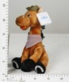 | 209.69 руб.  Категория*: 3 | Цена за штуку
ЛА8763 | Конь в ушанке муз.(108ш/к) | 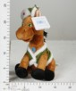 | 209.69 руб.  Категория*: 3 | Цена за штуку
ЛА307А | Бегемот муз.в жилетке (66ш/к) |  | 209.70 руб.  Категория*: 3 | Цена за штуку
ЛА8685 | Белочка с колокольчиком муз. (96шк) 8685 | 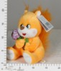 | 209.70 руб.  Категория*: 3 | Цена за штуку
ЛА1077 | Божья коровка с цветочком муз.(84шк) 1077 | 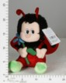 | 209.70 руб.  Категория*: 3 | Цена за штуку
ЛА877 | Слоник декоративный муз.(60ш/к) | 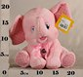 | 216.03 руб.  Категория*: 3 | Цена за штуку
ЛА8383К | Медвежонок в футболке в полосочку муз.(78ш/к) | 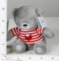 | 216.03 руб.  Категория*: 3 | Цена за штуку
ЛА8533 | Медведь Берни муз.(66ш/к) | 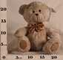 | 216.03 руб.  Категория*: 3 | Цена за штуку
ЛА934 | Кукла божья коровка муз. (78ш/к) | 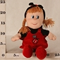 | 216.03 руб.  Категория*: 3 | Цена за штуку
ЛА953 | Щенок с шарфом муз.72ш/к | 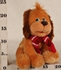 | 216.03 руб.  Категория*: 3 | Цена за штуку
ЛА8573 | Слоник в кофточке муз.(78ш/к) | 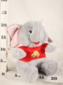 | 216.03 руб.  Категория*: 3 | Цена за штуку
ЛА8614 | Жирафик с цветочком муз.(84 ш/к) | 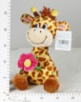 | 216.03 руб.  Категория*: 3 | Цена за штуку
ЛА8618А | Гриб с цветочками малый муз.(60ш/к) | 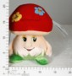 | 216.03 руб.  Категория*: 3 | Цена за штуку
ЛА8710 | Пиноккио с пуговицами муз. (108ш/к) | 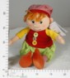 | 216.03 руб.  Категория*: 3 | Цена за штуку
ЛА8708 | Котёнок полосатый муз. (72ш/к) | 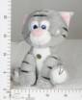 | 216.03 руб.  Категория*: 3 | Цена за штуку
ЛА1135 | Пёс в жилетке муз. (72ш/к) | 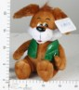 | 216.03 руб.  Категория*: 3 | Цена за штуку
ЛА1150 | Кошечка лежащая пушистая муз. (84ш/к) | 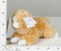 | 216.03 руб.  Категория*: 3 | Цена за штуку
ЛА436 | Жирафик муз. (60ш/к) | 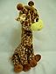 | 222.38 руб.  Категория*: 3 | Цена за штуку
ЛА227 | Лиса с веночком муз.(66ш/к) | 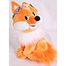 | 222.38 руб.  Категория*: 3 | Цена за штуку
ЛА1027 | Щенок Рекс муз.(60ш/к) | 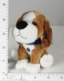 | 222.38 руб.  Категория*: 3 | Цена за штуку
ЛА833А | Обезьяна с бусиками малая муз. (66ш/к) | 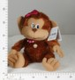 | 222.38 руб.  Категория*: 3 | Цена за штуку
ЛА1072 | Зайчик в кофточке с вышивкой муз. (72ш/к) 1072 | 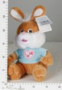 | 222.38 руб.  Категория*: 3 | Цена за штуку
ЛА8138А | Боровик малый муз.(60ш/к) | 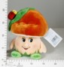 | 222.38 руб.  Категория*: 3 | Цена за штуку
ЛА8740 | Обезьянка коричневая муз.(78ш/к) | 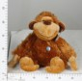 | 222.38 руб.  Категория*: 3 | Цена за штуку
ЛА8735 | Гриб с вышитыми листочками муз.(60ш/к) | 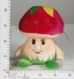 | 222.38 руб.  Категория*: 3 | Цена за штуку
ЛА880 | Кукла-бабочка муз.(78ш/к) | 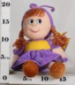 | 228.72 руб.  Категория*: 3 | Цена за штуку
Артикул | Товар | Фотография | Цена
ЛА8557 | Медведь Берни с бордовым бантом муз. 72шк | 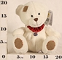 | 228.72 руб.  Категория*: 3 | Цена за штуку
ЛА869В | Кукла Ляля в платье в горошек муз.(72ш/к) | 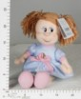 | 228.72 руб.  Категория*: 3 | Цена за штуку
ЛА8670 | Слоник с цветами муз.(78ш/к) | 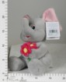 | 228.72 руб.  Категория*: 3 | Цена за штуку
ЛА1141 | Медведь в кофточке с сердечками муз.(66ш/к) | 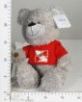 | 228.72 руб.  Категория*: 3 | Цена за штуку
ЛА1149 | Мишка бежевый с косыночкой муз. (60ш/к) | 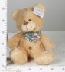 | 228.72 руб.  Категория*: 3 | Цена за штуку
ЛА002А | Утка с утенком пушистая муз.(60ш/к) | 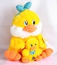 | 235.07 руб.  Категория*: 3 | Цена за штуку
ЛА8281А | Жирафик с бутылочкой мал.муз. (60ш/к) | 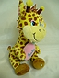 | 235.07 руб.  Категория*: 3 | Цена за штуку
ЛА698А | Лошадка Пэгги муз.(60 ш/к) | 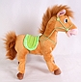 | 235.07 руб.  Категория*: 3 | Цена за штуку
ЛА419А | Красная шапочка малая муз.(72ш/к) | 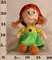 | 235.07 руб.  Категория*: 3 | Цена за штуку
ЛА1063 | Щенок с лохматыми ушками стоящий муз.(60ш/к) | 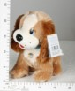 | 235.07 руб.  Категория*: 3 | Цена за штуку
ЛА1144 | Медвежонок с декоративным цветком муз.(60ш/к) | 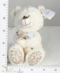 | 235.07 руб.  Категория*: 3 | Цена за штуку
ЛА443 | Лев муз. (48ш/к) | 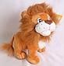 | 241.80 руб.  Категория*: 3 | Цена за штуку
ЛА457А | Львенок сидящий малый муз.(54ш/к) | 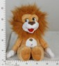 | 241.80 руб.  Категория*: 3 | Цена за штуку
ЛА8453 | Медведь Сафрон муз.(60ш/к) 8453 | 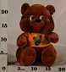 | 241.80 руб.  Категория*: 3 | Цена за штуку
ЛА867А | Медведь с декоратив.серд.мал.муз.(54ш/к) | 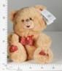 | 241.80 руб.  Категория*: 3 | Цена за штуку
ЛА484 | Слоненок в ползунках муз. (48ш/к) | 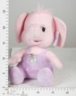 | 248.14 руб.  Категория*: 3 | Цена за штуку
ЛА479 | Щенок с лохматыми ушками муз.(54 ш/к) | 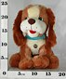 | 248.14 руб.  Категория*: 3 | Цена за штуку
ЛА998 | Крокодил стоящий в одежде муз.(60ш/к) | 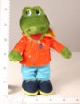 | 248.14 руб.  Категория*: 3 | Цена за штуку
ЛА1075 | Щенок стоящий муз.(72ш/к) | 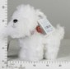 | 248.14 руб.  Категория*: 3 | Цена за штуку
ЛА8688 | Медвежонок Марк муз. (54шк) 8688 | 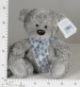 | 254.49 руб.  Категория*: 3 | Цена за штуку
ЛА8702 | Медведь с голубым бантом большой муз.(54ш/к) | 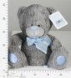 | 254.49 руб.  Категория*: 3 | Цена за штуку
ЛА858В | Лошадь средняя муз.(54ш/к) | 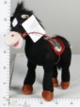 | 254.50 руб.  Категория*: 3 | Цена за штуку
ЛА1002 | Щенок с ошейником муз.(48ш/к) | 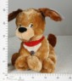 | 260.83 руб.  Категория*: 3 | Цена за штуку
ЛА1068 | Медведь Мартин муз.(42ш/к) | 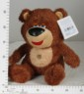 | 260.83 руб.  Категория*: 3 | Цена за штуку
ЛА8707 | Кот Робин муз.(60ш/к) | 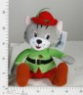 | 260.83 руб.  Категория*: 3 | Цена за штуку
ЛА961А | Кукла Варенька в вельветовом платье муз. (60ш/к) | 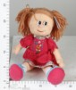 | 260.83 руб.  Категория*: 3 | Цена за штуку
ЛА530 | Зайчик с мешочком муз.(48ш/к) | 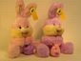 | 267.17 руб.  Категория*: 3 | Цена за штуку
ЛА660В | Медведь декоративный малый муз.(45ш/к) | 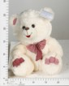 | 267.17 руб.  Категория*: 3 | Цена за штуку
ЛА879 | Кукла в шляпе муз.(60ш/к) | 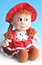 | 267.17 руб.  Категория*: 3 | Цена за штуку
ЛА660С | Медведь декоративный нежный малый муз.(45ш/к) | 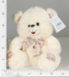 | 267.17 руб.  Категория*: 3 | Цена за штуку
Артикул | Товар | Фотография | Цена
ЛА8025В | Собачка смешная большая муз. (48ш/к) | 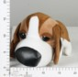 | 267.17 руб.  Категория*: 3 | Цена за штуку
ЛА1139 | Конь-ковбой муз. (54ш/к) | 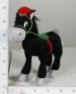 | 267.17 руб.  Категория*: 3 | Цена за штуку
ЛА551 | Лошадь с крыльями муз. (54ш/к) | 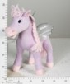 | 273.52 руб.  Категория*: 3 | Цена за штуку
ЛА8751 | Пудель муз.(66ш/к) | 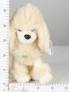 | 273.52 руб.  Категория*: 3 | Цена за штуку
ЛА8773 | Белёк муз.(60ш/к) | 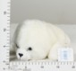 | 273.52 руб.  Категория*: 3 | Цена за штуку
ЛА508А | Зайчишка с шелковым бантом мал.муз.(42ш/к) | 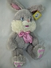 | 279.85 руб.  Категория*: 3 | Цена за штуку
ЛА1136А | Медведь белый с красным бантом малый муз. (42ш/к) | 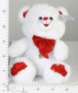 | 279.85 руб.  Категория*: 3 | Цена за штуку
ЛА1066 | Пёс Джек лежащий муз.(42ш/к) | 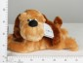 | 279.85 руб.  Категория*: 3 | Цена за штуку
ЛА177 | Кошка в шляпе муз.(48ш/к) | 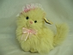 | 286.19 руб.  Категория*: 3 | Цена за штуку
ЛА1087 | Пудель пушистый муз.(48ш/к) | 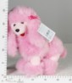 | 286.19 руб.  Категория*: 3 | Цена за штуку
ЛА1145 | Кукла Карина муз.(66ш/к) | 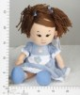 | 286.19 руб.  Категория*: 3 | Цена за штуку
ЛА8061А | Куколка муз.(54ш/к) | 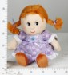 | 292.54 руб.  Категория*: 3 | Цена за штуку
ЛА8061D | Кукла Маруся в праздничном платье муз.8061D (54ш/к) | 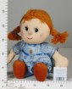 | 292.54 руб.  Категория*: 3 | Цена за штуку
ЛА8757В | Медвежонок Стив серый муз. (48ш/к) | 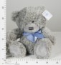 | 292.54 руб.  Категория*: 3 | Цена за штуку
ЛА8757А | Медвежонок Стив коричневый муз. (48ш/к) | 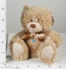 | 292.54 руб.  Категория*: 3 | Цена за штуку
ЛА190 | Лиса с виноградом муз. (40ш/к) | 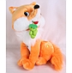 | 298.88 руб.  Категория*: 3 | Цена за штуку
ЛА419В | Красная шапочка средняя муз. (42ш/к) | 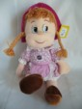 | 298.88 руб.  Категория*: 3 | Цена за штуку
ЛА1086 | Щенок лежащий лохматый муз.(36ш/к) | 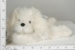 | 311.57 руб.  Категория*: 3 | Цена за штуку
ЛА4044А | Зоопарк пушистый муз.(36ш/к) | 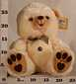 | 324.25 руб.  Категория*: 3 | Цена за штуку
ЛА8575L | Кукла Майя в свитере в бирюзовую полоску муз. (36ш/к) 8575L | 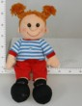 | 368.65 руб.  Категория*: 3 | Цена за штуку
ЛА544В | Медведь декоративный больш.муз.(30 ш/к) | 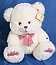 | 374.99 руб.  Категория*: 3 | Цена за штуку
ЛА8575J | Кукла Майя в сарафане с яблочками муз.(36ш/к) | 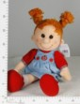 | 374.99 руб.  Категория*: 3 | Цена за штуку
ЛА8575G | Кукла Майя в сарафане муз. (36 ш/к) | 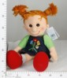 | 374.99 руб.  Категория*: 3 | Цена за штуку
ЛА1123 | Лягушка муз.(36ш/к) | 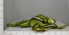 | 381.33 руб.  Категория*: 3 | Цена за штуку
ЛА8371С | Кукла Майя в комбинезоне муз.(36ш/к) | 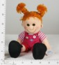 | 387.68 руб.  Категория*: 3 | Цена за штуку
ЛА8371Z | Кукла Майя в платье с вышивкой муз.(36ш/к) | 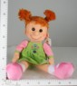 | 387.68 руб.  Категория*: 3 | Цена за штуку
ЛА8575М | Кукла Майя в красном сарафане муз.(36ш/к) | 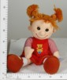 | 387.68 руб.  Категория*: 3 | Цена за штуку
ЛА4044 | Зоопарк муз.(30ш/к) | 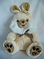 | 394.02 руб.  Категория*: 3 | Цена за штуку
ЛА8371R | Кукла Майя в свитере с помпонами муз.(36ш/к) | 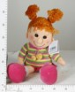 | 394.02 руб.  Категория*: 3 | Цена за штуку
ЛА8575N | Кукла Майя в клетчатом сарафане муз.(36ш/к) | 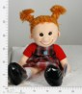 | 394.02 руб.  Категория*: 3 | Цена за штуку
Артикул | Товар | Фотография | Цена
ЛА8332В | Медведь светящийся малый (60ш/к) | 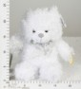 | 394.02 руб.  Категория*: 3 | Цена за штуку
ЛА8575Р | Кукла Майя в бирюзовых брюках муз.(36ш/к) | 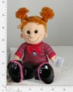 | 400.35 руб.  Категория*: 3 | Цена за штуку
ЛА8575U | Кукла Майя в ситцевом платье муз.(36ш/к) | 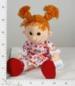 | 400.35 руб.  Категория*: 3 | Цена за штуку
ЛА8749 | Кукла Танюша в платье муз. (36ш/к) 8749 | 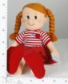 | 406.70 руб.  Категория*: 3 | Цена за штуку
ЛА8575Q | Кукла Майя в бальном платье муз. (36 ш/к) | 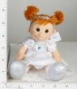 | 413.04 руб.  Категория*: 3 | Цена за штуку
ЛА527 | Лев нежный лежащий муз.(30ш/к) | 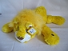 | 432.08 руб.  Категория*: 3 | Цена за штуку
ЛА900А | Зоопарк с малышами пушистый (24ш/к) | 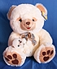 | 432.08 руб.  Категория*: 3 | Цена за штуку
ЛА8186Д | Медведь коричневый(бежевый) муз. (24ш/к) | 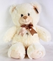 | 438.41 руб.  Категория*: 3 | Цена за штуку
ЛА8746 | Медвежонок Эндрю коричневый муз. (24ш/к) | 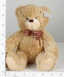 | 438.41 руб.  Категория*: 3 | Цена за штуку
ЛА900 | Зоопарк с малышами (24/ш/к) | 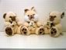 | 476.86 руб.  Категория*: 3 | Цена за штуку
ЛА8186G | Медведь Бонни классический муз. 24шк | 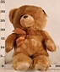 | 521.26 руб.  Категория*: 3 | Цена за штуку
ЛА8257В | Медведь Тима муз. (15ш/к) |  | 635.42 руб.  Категория*: 3 | Цена за штуку
Мягкая игрушка из Смоленска
Артикул | Товар | Фотография | Цена
СМ2100378 | Игрушка антистресс сердечко, арт. 2641/ЖЛ-2/14 | 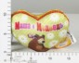 | 81.90 руб.  Категория*: 3 | Цена за штуку
СМ2100358 | Игрушка антистресс сердечко, арт. 2641/КР/14 |  | 81.90 руб.  Категория*: 3 | Цена за штуку
СМ2104556 | Подушка (Феи) 20*20, арт. 52703/Lb/20*20 | 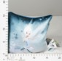 | 110.25 руб.  Категория*: 3 | Цена за штуку
СМ2104560 | Подушка (Феи) 20*20, арт. 52703/Lb-1/20*20 | 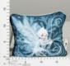 | 110.25 руб.  Категория*: 3 | Цена за штуку
СМ2104564 | Подушка (Феи) 20*20, арт. 52703/YI/20*20 | 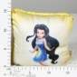 | 110.25 руб.  Категория*: 3 | Цена за штуку
СМ2104577 | Подушка (Феи) 20*20, арт. 52703/Gn-1/20*20 | 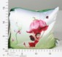 | 110.25 руб.  Категория*: 3 | Цена за штуку
СМ2095929 | Игрушка антистресс сердечко, арт. 2641/ГЛ-1/17 | 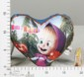 | 112.35 руб.  Категория*: 3 | Цена за штуку
СМ2095937 | Игрушка антистресс сердечко, арт. 2641/ГЛ-2/17 | 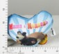 | 112.35 руб.  Категория*: 3 | Цена за штуку
СМ2100530 | Игрушка антистресс подушка, арт. 2600/ГЛ | 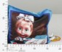 | 117.60 руб.  Категория*: 3 | Цена за штуку
СМ2100518 | Игрушка антистресс подушка, арт. 2600/ЖЛ-1 | 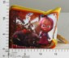 | 117.60 руб.  Категория*: 3 | Цена за штуку
СМ2100526 | Игрушка антистресс подушка, арт. 2600/КР | 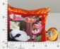 | 117.60 руб.  Категория*: 3 | Цена за штуку
СМ2100514 | Игрушка антистресс подушка, арт. 2600/ЖЛ | 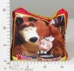 | 117.60 руб.  Категория*: 3 | Цена за штуку
СМ2104597 | Цветочек антистресс (Феи) В25, арт. 52722/Pn/25 | 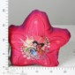 | 153.30 руб.  Категория*: 3 | Цена за штуку
СМ2104974 | Цветочек антистресс (Феи) В25, арт. 52722/Pn-1/25 | 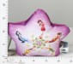 | 153.30 руб.  Категория*: 3 | Цена за штуку
СМ2104978 | Цветочек антистресс (Феи) В25, арт. 52722/Pn-2/25 | 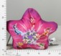 | 153.30 руб.  Категория*: 3 | Цена за штуку
СМ2094373 | Мяч баскетбольный 15*15*15 - антистресс, арт. 2621/БЖ | 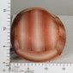 | 158.55 руб.  Категория*: 3 | Цена за штуку
СМ2101844 | Игрушка антистресс подушка, арт. 2601/ЖЛ-9 | 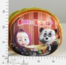 | 160.65 руб.  Категория*: 3 | Цена за штуку
СМ2094163 | Игрушка антистресс подушка, арт. 2601/ГЛ-3 | 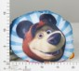 | 160.65 руб.  Категория*: 3 | Цена за штуку
СМ2096312 | Игрушка антистресс подушка, арт. 2601/ОРЖ-6 | 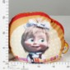 | 160.65 руб.  Категория*: 3 | Цена за штуку
СМ2096320 | Игрушка антистресс подушка, арт. 2601/РЗ-8 | 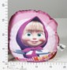 | 160.65 руб.  Категория*: 3 | Цена за штуку
СМ2094717 | Игрушка антистресс подушка-валик, арт. 2604/ОРЖ | 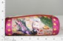 | 214.20 руб.  Категория*: 3 | Цена за штуку
СМ2095923 | Игрушка антистресс подушка-валик, арт. 2604/ЗЛ-2 | 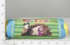 | 214.20 руб.  Категория*: 3 | Цена за штуку
СМ2094708 | Игрушка антистресс подушка-валик, арт. 2604/ГЛ | 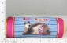 | 214.20 руб.  Категория*: 3 | Цена за штуку
СМ2094628 | Игрушка антистресс подушка-валик, арт. 2604/ЖЛ | 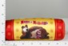 | 214.20 руб.  Категория*: 3 | Цена за штуку
СМ2096296 | Игрушка антистресс подушка игрушка Маша (пятиугольник) В29 см, арт. 2606/ОРЖ | 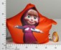 | 222.60 руб.  Категория*: 3 | Цена за штуку
СМ2095301 | Игрушка антистресс подушка игрушка Маша (пятиугольник) В29 см, арт. 2606/ЖЛ | 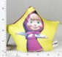 | 222.60 руб.  Категория*: 3 | Цена за штуку
СМ2104581 | Подушка (Феи) 31*31, арт. 52702/Lb/31*31 |  | 234.15 руб.  Категория*: 3 | Цена за штуку
СМ2104589 | Подушка (Феи) 31*31, арт. 52702/Gr/31*31 | 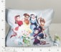 | 234.15 руб.  Категория*: 3 | Цена за штуку
СМ2104585 | Подушка (Феи) 31*31, арт. 52702/Gn/31*31 | 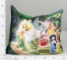 | 234.15 руб.  Категория*: 3 | Цена за штуку
СМ2100110 | Змейка Д130, арт. 1783/ЧН/130 | 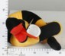 | 246.75 руб.  Категория*: 3 | Цена за штуку
Артикул | Товар | Фотография | Цена
СМ2082696 | Мышонок - антистресс (игрушка-подушка) В36 см, арт. 2511/ГЛ | 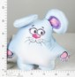 | 265.65 руб.  Категория*: 3 | Цена за штуку
СМ2097884 | Игрушка антистресс подушка, арт. 2589/СЛ-3 | 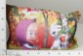 | 268.80 руб.  Категория*: 3 | Цена за штуку
СМ2093011 | Игрушка антистресс подушка, арт. 2589/ЗЛ |  | 268.80 руб.  Категория*: 3 | Цена за штуку
СМ2094177 | Игрушка антистресс подушка, арт. 2589/ЗЛ-1 | 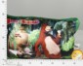 | 268.80 руб.  Категория*: 3 | Цена за штуку
СМ2100386 | Игрушка антистресс сердечко, арт. 2641/ГЛ/35 | 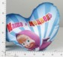 | 325.50 руб.  Категория*: 3 | Цена за штуку
СМ2100394 | Игрушка антистресс сердечко, арт. 2641/ЖЛ/35 | 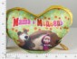 | 325.50 руб.  Категория*: 3 | Цена за штуку
СМ2100406 | Игрушка антистресс сердечко, арт. 2641/КР/35 | 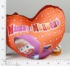 | 325.50 руб.  Категория*: 3 | Цена за штуку
СМ2100402 | Игрушка антистресс сердечко, арт. 2641/ЖЛ-2/35 | 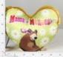 | 325.50 руб.  Категория*: 3 | Цена за штуку
СМ2097137 | Игрушка антистресс сердечко, арт. 2641/РЗ/35 |  | 325.50 руб.  Категория*: 3 | Цена за штуку
СМ2100079 | Подушка-наплечник трансформер В33, арт. 2655-3/ГЛ/33 |  | 351.75 руб.  Категория*: 3 | Цена за штуку
СМ2100075 | Подушка-наплечник трансформер В33, арт. 2655-2/РЗ/33 |  | 417.90 руб.  Категория*: 3 | Цена за штуку
СМ2100923 | Игрушка антистресс муфточка, арт. 1760/ГЛ/46 | 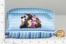 | 427.35 руб.  Категория*: 3 | Цена за штуку
СМ2100924 | Игрушка антистресс муфточка, арт. 1760/ГЛ-1/46 | 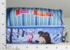 | 427.35 руб.  Категория*: 3 | Цена за штуку
СМ2100906 | Игрушка антистресс муфточка, арт. 1760/КР/46 |  | 427.35 руб.  Категория*: 3 | Цена за штуку
СМ2100911 | Игрушка антистресс муфточка, арт. 1760/РЗ/46 | 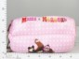 | 427.35 руб.  Категория*: 3 | Цена за штуку
СМ2104655 | Подушка-антистресс трансформер (Тачки) В33, арт. 52724-1/Rd/33 | 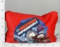 | 504.00 руб.  Категория*: 3 | Цена за штуку
СМ2096462 | Игрушка кресло с печатью, арт. 1724/ГЛ-1 | 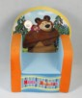 | 1311.45 руб.  Категория*: 3 | Цена за штуку
СМ2093307 | Игрушка кресло с печатью, арт. 1724/ГЛ | 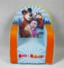 | 1311.45 руб.  Категория*: 3 | Цена за штуку
СМ2104669 | Кресло (Винни Пух) 53*41*32, арт. 51804/Lb/53 | 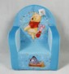 | 1347.15 руб.  Категория*: 3 | Цена за штуку
Мягкая игрушка из Белоруссии
Артикул | Товар | Фотография | Цена
МБ569 | Змейка | 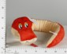 | 345.00 руб.  Категория*: 3 | Цена за штуку
МБ021 | Обезьяна Лиза дор. | 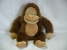 | 352.50 руб.  Категория*: 3 | Цена за штуку
МБ084 | Обезьяна Лиза радужн. | 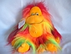 | 360.00 руб.  Категория*: 3 | Цена за штуку
МБ349 | Кролик Милли | 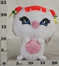 | 360.00 руб.  Категория*: 3 | Цена за штуку
МБ350 | Медвежонок Пепе | 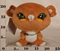 | 360.00 руб.  Категория*: 3 | Цена за штуку
МБ351 | Утенок Чико | 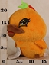 | 360.00 руб.  Категория*: 3 | Цена за штуку
МБ260 | Заяц Коська(мал.) к/м | 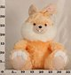 | 375.00 руб.  Категория*: 3 | Цена за штуку
МБ510 | Смурфик малый | 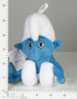 | 375.00 руб.  Категория*: 3 | Цена за штуку
МБ518 | Кошка Леля малая н/мех | 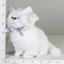 | 382.50 руб.  Категория*: 3 | Цена за штуку
МБ554 | Свинка Нюша малая | 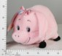 | 397.50 руб.  Категория*: 3 | Цена за штуку
МБ682 | Медведь МК-62 | 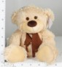 | 397.50 руб.  Категория*: 3 | Цена за штуку
МБ394 | Заяц с сердцем (мал) |  | 412.50 руб.  Категория*: 3 | Цена за штуку
МБ429 | Собака Рекс мал | 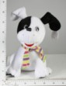 | 412.50 руб.  Категория*: 3 | Цена за штуку
МБ480 | Дракоша (мал) н/мех с сердцем | 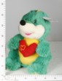 | 412.50 руб.  Категория*: 3 | Цена за штуку
МБ570 | Змейка Морячок |  | 412.50 руб.  Категория*: 3 | Цена за штуку
МБ684 | Медведь МК-64 | 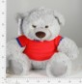 | 412.50 руб.  Категория*: 3 | Цена за штуку
МБ022 | Лиса | 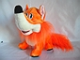 | 420.00 руб.  Категория*: 3 | Цена за штуку
МБ320 | Ежик | 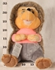 | 420.00 руб.  Категория*: 3 | Цена за штуку
МБ424 | Котенок Рыжик мал | 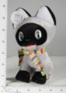 | 420.00 руб.  Категория*: 3 | Цена за штуку
МБ428 | Щенок Сербернар нов/м | 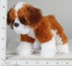 | 420.00 руб.  Категория*: 3 | Цена за штуку
МБ500 | Слоненок Бэби с сердцем (мал) | 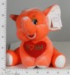 | 427.50 руб.  Категория*: 3 | Цена за штуку
МБ620 | Пингвин малый | 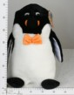 | 427.50 руб.  Категория*: 3 | Цена за штуку
МБ266 | Кот Портос (мал) | 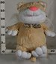 | 435.00 руб.  Категория*: 3 | Цена за штуку
МБ280 | Кошка Маркиза дл/мех | 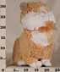 | 435.00 руб.  Категория*: 3 | Цена за штуку
МБ315 | Лисенок №1 | 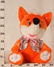 | 435.00 руб.  Категория*: 3 | Цена за штуку
МБ396 | Заяц Степашка с сердцем (мал) |  | 442.50 руб.  Категория*: 3 | Цена за штуку
МБ399 | Заяц Смайлик (сред) | 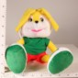 | 450.00 руб.  Категория*: 3 | Цена за штуку
МБ184 | Медведь Топтыжка | 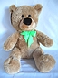 | 457.50 руб.  Категория*: 3 | Цена за штуку
МБ509 | Пудель малый | 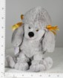 | 457.50 руб.  Категория*: 3 | Цена за штуку
МБ595 | Лемур №3 | 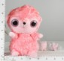 | 457.50 руб.  Категория*: 3 | Цена за штуку
Артикул | Товар | Фотография | Цена
МБ342 | Львенок Карл (мал) | 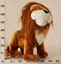 | 465.00 руб.  Категория*: 3 | Цена за штуку
МБ187 | Котенок | 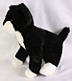 | 480.00 руб.  Категория*: 3 | Цена за штуку
МБ003 | Кот Филимон | 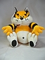 | 487.50 руб.  Категория*: 3 | Цена за штуку
МБ119 | Медведь Топа мал. | 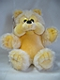 | 510.00 руб.  Категория*: 3 | Цена за штуку
МБ009 | Слон Маэстро мал. | 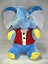 | 525.00 руб.  Категория*: 3 | Цена за штуку
МБ052 | Медведь (бол.) | 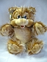 | 532.50 руб.  Категория*: 3 | Цена за штуку
МБ125 | Пони | 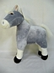 | 540.00 руб.  Категория*: 3 | Цена за штуку
МБ631 | Медведь МК-31 | 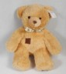 | 547.50 руб.  Категория*: 3 | Цена за штуку
МБ039 | Собака Шарпей (мал.) | 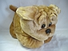 | 555.00 руб.  Категория*: 3 | Цена за штуку
МБ008 | Собака Боб | 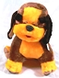 | 555.00 руб.  Категория*: 3 | Цена за штуку
МБ679 | Бегемот Спортивный мал. | 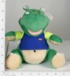 | 555.00 руб.  Категория*: 3 | Цена за штуку
МБ564 | Божья коровка Жужа | 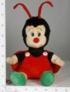 | 570.00 руб.  Категория*: 3 | Цена за штуку
МБ173 | Собака Шарпей (мал) Корея | 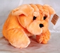 | 585.00 руб.  Категория*: 3 | Цена за штуку
МБ205 | Медведь Бурый (мал) | 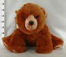 | 592.50 руб.  Категория*: 3 | Цена за штуку
МБ027 | Обезьяна Мони средн.радужн. | 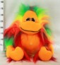 | 600.00 руб.  Категория*: 3 | Цена за штуку
МБ151 | Медведь Астап | 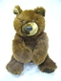 | 607.50 руб.  Категория*: 3 | Цена за штуку
МБ005 | Кот Обжора | 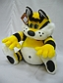 | 622.50 руб.  Категория*: 3 | Цена за штуку
МБ148 | Панда (сред.) гладк | 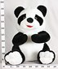 | 630.00 руб.  Категория*: 3 | Цена за штуку
МБ010 | Львенок Солнышко (мех Корея) | 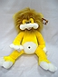 | 630.00 руб.  Категория*: 3 | Цена за штуку
МБ321 | Ежик большой | 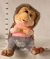 | 637.50 руб.  Категория*: 3 | Цена за штуку
МБ711 | Кот в сапогах стриж/мех | 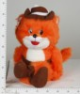 | 660.00 руб.  Категория*: 3 | Цена за штуку
МБ058 | Лев Бони | 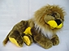 | 675.00 руб.  Категория*: 3 | Цена за штуку
МБ109 | Медведь Леня прост.(средн.) | 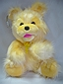 | 682.50 руб.  Категория*: 3 | Цена за штуку
МБ060 | Волк в трусах | 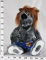 | 697.50 руб.  Категория*: 3 | Цена за штуку
МБ491 | Крот с морковкой (средн) | 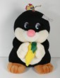 | 697.50 руб.  Категория*: 3 | Цена за штуку
МБ552 | Лорик малый | 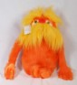 | 720.00 руб.  Категория*: 3 | Цена за штуку
МБ528 | Папа Смурф большой |  | 750.00 руб.  Категория*: 3 | Цена за штуку
МБ477 | Медведь (средн) с кубиком |  | 757.50 руб.  Категория*: 3 | Цена за штуку
МБ162 | Собака-подушка (бол) м.корея | 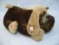 | 795.00 руб.  Категория*: 3 | Цена за штуку
МБ175 | Собака Бассет мех Корея | 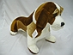 | 795.00 руб.  Категория*: 3 | Цена за штуку
Артикул | Товар | Фотография | Цена
МБ210 | Медведь Дрема (средн.) | 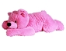 | 802.50 руб.  Категория*: 3 | Цена за штуку
МБ281 | Медвежонок Масик (сред.) | 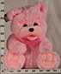 | 810.00 руб.  Категория*: 3 | Цена за штуку
МБ132 | Заяц Сластена | 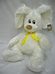 | 825.00 руб.  Категория*: 3 | Цена за штуку
МБ041 | Медведь Тиша | 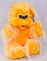 | 900.00 руб.  Категория*: 3 | Цена за штуку
МБ712 | Кролик Санька с морковкой | 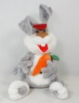 | 900.00 руб.  Категория*: 3 | Цена за штуку
МБ462 | Медведь Феликс(мал)дл/мех |  | 915.00 руб.  Категория*: 3 | Цена за штуку
МБ077 | Медведь Топа большой | 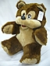 | 952.50 руб.  Категория*: 3 | Цена за штуку
МБ100 | Собака Дог лежит | 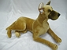 | 967.50 руб.  Категория*: 3 | Цена за штуку
МБ146 | Собака Боксер сидит | 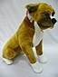 | 967.50 руб.  Категория*: 3 | Цена за штуку
МБ551 | Лорик большой | 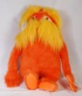 | 975.00 руб.  Категория*: 3 | Цена за штуку
МБ096 | Слон Маэстро (сред.) |  | 1027.50 руб.  Категория*: 3 | Цена за штуку
МБ405 | Дракоша (бол.) | 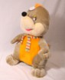 | 1087.50 руб.  Категория*: 3 | Цена за штуку
МБ093 | Медведь-семья стриж. | 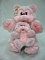 | 1095.00 руб.  Категория*: 3 | Цена за штуку
МБ110 | Медведь Леня прост. (бол.) | 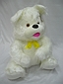 | 1125.00 руб.  Категория*: 3 | Цена за штуку
МБ673 | Заяц ЗК-19 | 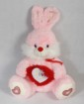 | 1125.00 руб.  Категория*: 3 | Цена за штуку
МБ542 | Кресло рисованное Смурфетта | 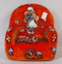 | 1185.00 руб.  Категория*: 3 | Цена за штуку
МБ209 | Медведь Дрема (бол.) | 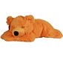 | 1207.50 руб.  Категория*: 3 | Цена за штуку
МБ705 | Мягкая игрушка кресло-яблоко |  | 1252.50 руб.  Категория*: 3 | Цена за штуку
МБ694 | Тахта Лев малый | 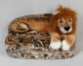 | 1275.00 руб.  Категория*: 3 | Цена за штуку
МБ693 | Тахта Леопард малый | 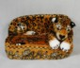 | 1275.00 руб.  Категория*: 3 | Цена за штуку
МБ692 | Тахта Тигр малый | 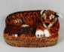 | 1275.00 руб.  Категория*: 3 | Цена за штуку
МБ698 | Кресло Тигр | 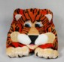 | 1410.00 руб.  Категория*: 3 | Цена за штуку
МБ114 | Медведь Леня (бол.) стриж. |  | 1417.50 руб.  Категория*: 3 | Цена за штуку
МБ507 | Конь большой | 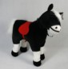 | 1440.00 руб.  Категория*: 3 | Цена за штуку
МБ714 | Мягкая игрушка кресло-котенок Рыжик | 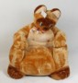 | 1485.00 руб.  Категория*: 3 | Цена за штуку
МБ557 | Кресло-качалка Зебра | 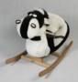 | 1500.00 руб.  Категория*: 3 | Цена за штуку
МБ713 | Мягкая игрушка кресло-груша | 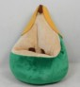 | 1582.50 руб.  Категория*: 3 | Цена за штуку
МБ222 | Заяц Сластена огромн.(стриж.) | 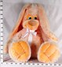 | 2032.50 руб.  Категория*: 3 | Цена за штуку
МБ587 | Тигр ТК-1 | 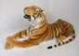 | 2265.00 руб.  Категория*: 3 | Цена за штуку
МБ663 | Медведь МК-52 | 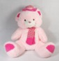 | 2392.50 руб.  Категория*: 3 | Цена за штуку
Артикул | Товар | Фотография | Цена
МБ493 | Буратино большой | 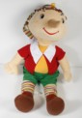 | 2640.00 руб.  Категория*: 3 | Цена за штуку

